Turnir šampionov, univerza Yale, 2019

V četrtek, 14. 11. 2019, so se naše učenke vrnile s Turnirja šampionov v splošnem znanju in debati v ZDA in s seboj prinesle 23 medalj, od tega 11 zlatih. Nastopale s v konkurenci 1600 junoirjev (učenci do 15 let) iz 60 držav s celega sveta.

Bivanje v ZDA so popestrile z ogledom New Yorka in Bostona, kjer sta bila najzanimivejša postanka na univerzah MIT in Harvard. Našo državo, mesto in šolo so predstavile na kulturnem sejmu, kjer so se ponovno srečale s tekmovalci, ki so jih spoznale na svetovnem prvenstvu v Pekingu.
Medalje so si prislužile v kategorijah debata in spis, kar kaže na poglobljen študij in odlično znanje jezika.
Udeleženke so z dobro voljo premagale časovno razliko in se izvrstno izkazale.
Tekmovale so: Ana Dimitrijević, Ana Vesel, Katarina Urbanč, Ela Razpet, Eva Križ in Julija Petrin Kaučič.

Mentorica: Nives Bergant

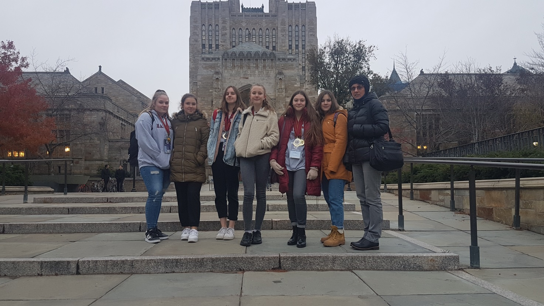

Naše učenke na Yaleu

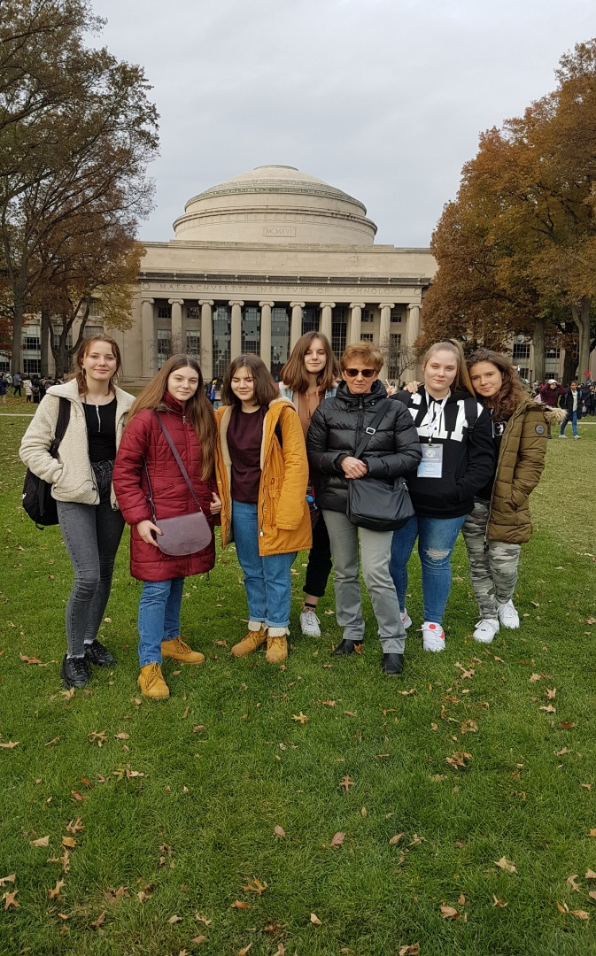 | Naše učenke na MIT  Naše učenke na Harvardu

Naše učenke na Harvardu

